ПЯТЬ ПЛЮСОВ ОБЫЧНОЙ КАШИ
Вы считаете, что есть кашу должны только малыши? А вот и нет! Она необходима всем без исключения.
1 Для тех, кто следит за своим здоровьем. В кашах достаточное количество слизистого отвара, который, обволакивая, защищает оболочку желудка, следовательно, гастрит и язва вам не страшны. Особенно это полезно тем, у кого нет возможности нормально пообедать. Крупы богаты клетчаткой, которая регулирует пищеварение, улучшает состав крови и состояние сосудов, что позволяет поддерживать в хорошей форме работу сердца.
2 Для тех, кто любит экономить. Крупы содержат в нужном нам количестве и идеальном соотношении железо и медь, цинк, а также белки, витамины группы В, РР. Если вы каждый день на завтрак будете съедать тарелку каши, можно сэкономить на витаминах из аптеки.
3 Для тех, кто не хочет поправиться. Злаки в сочетании с молоком нормализуют обмен веществ, который отвечает за наш вес. Крупы медленно перевариваются и усваиваются, а это значит, есть долго не захочет. Тот, кто любит каши, ест меньше жиров в течение дня и на ночь, следовательно, не поправляется.
4 Для тех, кто ценит хорошее настроение. Исследования показали, что люди, которые регулярно едят по утрам кашу, находятся в лучшей физической форме и не страдают депрессией. Американские диетологи протестировали группу добровольцев из 50 человек в возрасте от 20 до 79 лет и обнаружили, что те, кто ел на завтрак кашу, реже испытывали чувство раздражительности.
5 Для тех, кто понимает толк в еде. С самых древних времен каша была любимым блюдом на Руси. Ее подавали на свадьбах и крестинах, лакомилась кашами и вся английская знать! «Овсянка, сэр!» Вот воплощение здорового образа жизни и аристократических привычек.

Историко-этнографический
Музей «Наследие времён»



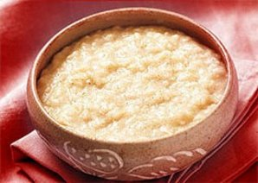

2013 год
ГУРЬЕВСКАЯ КАША
2 ½ стакана манной крупы, 2 стакана молока, ½ стакана измельченных грецких орехов или цукатов, 2 ст. ложки сахара, 2 ст. ложки сливочного масла, 2 яйца, соль ванилин по вкусу. Для соуса: 10 абрикосов, 2 ст. ложки сахара, 2-3 ст. ложки воды
Солим кипящее молоко и, тонкой струйкой всыпая манную крупу, постоянно помешивая, завариваем вязкую кашу. Готовую кашу надо немного охладить. Добавляем растертые с сахаром желтки яиц и взбитые в пену белки, а так же на сливочном масле обжаренные ядра грецких орехов. Все осторожно перемешиваем. Берем массивную, с толстым дном сковороду, смазываем ее маслом и выкладываем слой каши. Сверху распределяем очищенные от косточек и измельченные абрикосы, накрываем их молочными пенками, затем идет вновь слой каши. (Для пенок широкую мелкую кастрюлю с молоком помещаем в разогретую духовку. Снимаем пенки по мере их появления.)
Сверху кашу обсыпаем сахарной пудрой и прижимаем раскаленным металлическим прутом так, чтобы на поверхности образовались полосы. Теперь пришел черед запечь все это в духовке до образования золотистой корочки. Готовое блюдо обсыпаем орехами, украшаем фруктами, цукатами и подаем в той же посуде, в какой оно готовилось.
Соус ставим отдельно. Готовят его так: абрикосы без косточек измельчить, смешать с сахаром, подлить воды и варить до тех пор, пока фрукты не разварятся. Соус употребляют и холодным, и горячим.

КАША ТЫКВЕННАЯ
800 г. Очищенной тыквы, 4 ½ стакана молока, 1 стакан риса, 100 г. Сливочного масла, 1 ст. ложки сахара, соль по вкусу.
Тыкву нарезать кусочками, залить полутора стаканами молока, разварить на слабом огне, остудить и протереть через сито. Рис промыть, залить 3 стаканами подсоленного молока и варить рассыпчатую кашу. Уже готовой смешать ее с тыквой, положить сливочное масло и поставить в духовку, чтобы подрумянилась. Готовую кашу полить взбитыми сладкими сливками.

КАША «ДУБИНУШКА»
½ стакана риса, ½ стакана гречки, ½ стакана ячневой крупы, ½ стакана пшена, 1 стакан натертой на крупной терке тыквы, 2 луковицы, 3 моркови, 1 огурец, 5 помидоров, 3 болгарских перца, 2 свеклы, 2 ст. ложки зелени петрушки, 6 стаканов воды, 50 г сливочного масла, ½ стакана панировочных сухарей, соль по вкусу.
Все крупы тщательно перебрать и промыть. Лук, морковь, свеклу очистить от кожицы и вымыть. Морковь и свеклу измельчить на терке с крупными отверстиями. Тыкву также искрошить, но не срезая кожицу. Лук мелко изрубить. Огурец, помидоры, перец промыть и нарезать ломтиками.
Все это уложить на дно высокой кастрюли, смазанной маслом и обсыпанной панировочными сухарями. Последовательность такая: свекла, на нее пшено, далее морковь, рис, затем помидоры и перец, на них гречневую крупу,
потом лук и ячневую крупу. Верхний слой выложить из тыквы. Получается, что слой крупы накрыт слоем овощей.
Смесь залить горячей подсоленной водой, поставить на огонь и после закипания воды поварить 15-20 минут. Сняв с огня, кастрюлю нужно накрыть крышкой и поставить в разогретую духовку на 20 минут.
Кастрюлю с готовой кашей опрокинуть на блюдо. Должен получиться слоеный пирог. Кашу разрезать на порции.

КАША «ПУХОВАЯ»
2 стакана гречневой крупы, 2 яйца, 4 стакана молока, 30-40 г сливочного масла; для заправки: 2 стакана сливок, 3 ст. ложки сахара, 5 сырых яичных желтков, соль по вкусу.
Гречневую крупу перетереть с 2 сырыми яйцами, разложить на противень и высушить в духовке. Сварить на подсоленном молоке рассыпчатую кашу, добавить масло и, когда она остынет, протереть ее сквозь сито на блюдо. Приготовить заправку: сливки вскипятить с сахаром. Взбить желтки, размешать их с остывшими сливками, поставить на огонь и нагревать, помешивая, до загустения.
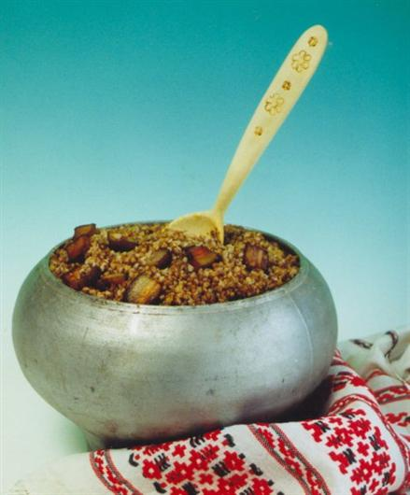
Кашу разложить по тарелкам и перед подачей полить заправкой.

